Муниципальное автономное дошкольное образовательное
учреждение детский сад № 62 города Тюмень

ПРОЕКТ
«День именинника»
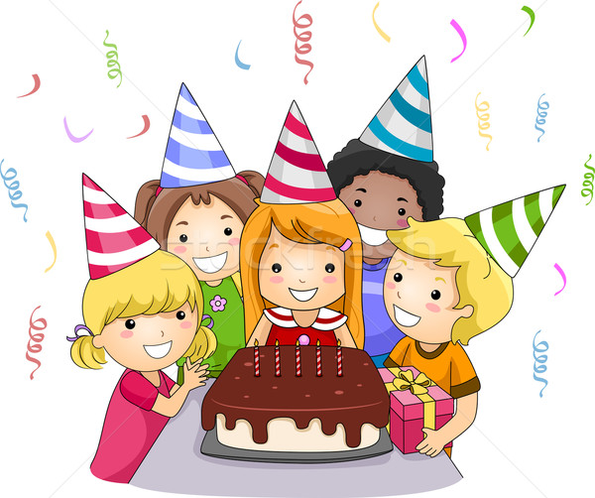

Тюмень 2020г.

Вид проекта: творческий.
Продолжительность: краткосрочный.
Участники проекта: дети, родители, воспитатель, сказочный герой «Пират» - родитель.

Цель: Создать положительную эмоциональную обстановку, развитие желания веселиться и доставлять радость сверстникам.

Задачи:
- Создать условия для самореализации и эмоционального благополучия конкретного ребенка.
- Развивать коммуникативные навыки детей, поддерживать доброжелательное общение.
- Формировать чувства дружелюбия у детей.
- Развивать творческие способности детей через пение, танцы, художественную деятельность.
- Привлечь родителей к активному участию в реализации проекта, проявлении творческих способностей.
- Заложить основу традиций проведения «Дня именинника».

Актуальность: Каждый ребенок испытывает потребность в любви, признании и одобрении. День рождения, как разновидность праздника, - прекрасный повод получить и проявить позитивные чувства. Всем нам хорошо известно, что развитие ребенка тесно взаимосвязано с миром его чувств. Эмоции влияют на познавательные процессы и поведение дошкольника, его восприятие окружающего мира и взаимоотношения с другими детьми и взрослыми. Особенно важны и нужны маленькому человеку положительные эмоции. Именно поэтому малышам необходимы праздники и развлечения.

Структура проекта: Проект разбивается на три этапа: подготовительный, продуктивный, заключительный.

Проблема: Как можно порадовать именинников?

Ожидаемый результат:
- У детей сформированы положительные чувства, эмоции, коммуникативные навыки, музыкально-двигательная активность.
- Установлены дружелюбные взаимоотношения между детьми.
- Дети проявляют стремление радовать своих друзей.
- Развиты чувства привязанности к дому, семье, детскому саду, детский сад стал действительно вторым домом.
- Родители стали активными участниками в реализации проекта, проявили творческие способности.

Продукт проекта: Оформление группы для развлечения, оформление подарков для именинников.

Итоговое мероприятие: Развлечение «День именинника».

Заключение: Пройдут годы, дети забудут музыкальные произведения, которые звучали на празднике, танцы, которые они исполняли и многое другое. Но они навсегда в своей памяти сохранят тепло общения, радость сопереживания, которое они с особой силой смогли ощутить именно рядом со своими родными и близкими.

Этапы осуществления деятельности по проекту
Реализация проекта осуществляется через различные виды деятельности: игровая, познавательная, продуктивная, работа с родителями.
1 этап подготовительный:
Собрать сведения о рождении детей;
Подобрать наглядный и дидактический материал (иллюстрации, картинки, фотографии);
Подобрать дидактические игры;
Предложить родителям принять участие в подготовке праздника для именинников;
Изготовить совместно с родителями и детьми подарки детям;
Оформление интерьера группы.
2 этап: Продуктивный:
Реализация проекта через все виды деятельности.
3 этап: Заключительный
Развлечение «День именинника».

Планирование работы с детьми второй младшей группы в рамках игровой проектной деятельности
Виды деятельности | Название мероприятий
Познавательно-исследовательская | Рассматривание  «Дети в детском саду»  Фотоальбомы
Коммуникативная  Деятельность | Беседа  «Правила поведения в детском саду»  «О дружбе»  «О праздниках»  «Как можно порадовать именинника»  Словесные игры  «Ласковое имя»  «Я хочу с тобой дружить (называется имя)»  «Вспомни имена своих друзей»  Пальчиковые игры  «Дружба»
Изобразительная | Аппликация «Угощение на день рождения»
Игровая | Сюжетно-ролевые игры  «Семья»  «К нам гости пришли»  «День рожденье куклы»  Дидактические игры  Поссорились – помирились»  Игра-забава «Угощение»
Двигательная | Подвижные игры  «Каравай»  «Если нравится тебе, то делай так»  «Паровоз»
Взаимодействие с родителями | Приобретение атрибутов для украшения группы к празднику.  Участие в подготовке к празднику для именинников.  Участие в проведении развлечения «День осеннего именинника»

Развлечение в день выходного дня «Заботливые родители»
«День именинника»
Цель: Формировать у детей положительные эмоции и чувства радости, коммуникативные навыки, музыкально-двигательную активность.
Задачи:
- Создать условия для укрепления сотрудничества между детским садом и семьей в сфере воспитания дошкольников.
- Создать у детей и родителей праздничное настроение.
Ход развлечения
В нашей группе день весёлый
Праздник в гости к нам спешит
Именинников поздравить
Собрались все малыши.
Воспитатель: Сегодня у нас праздник — день рождения детей, которые родились осенью. А кто это, мы сейчас узнаем, я вам буду показывать фотографию, а вы должны дружно сказать, как его зовут.
Воспитатель показывает по очереди фотографии детей у кого день рождения осенью, дети дружно называют имя ребенка, воспитатель приглашает его к себе.
Воспитатель: Ой, сколько у нас много именинников! А сколько лет исполнилось нашим именинникам?
Говорят и показывают на пальчиках.
Воспитатель: Ой, да какие же вы все уже взрослые! Так давайте же все дружно 3 раза мы в ладошки хлопнем! Мы 3 раза ножками топнем!
Всех девчонок и мальчишек,
Шалунов и шалунишек,
Мы зовем на представленье,
Под названьем «День рожденья!»
В честь вашего дня рождения, я вам приготовила большой сюрприз! Вы любите сюрпризы? Тогда садимся в паровоз и едим искать сюрприз. Вагончики цепляйтесь за паровоз.
Дети цепляются за воспитателя и идут змейкой, под музыку.

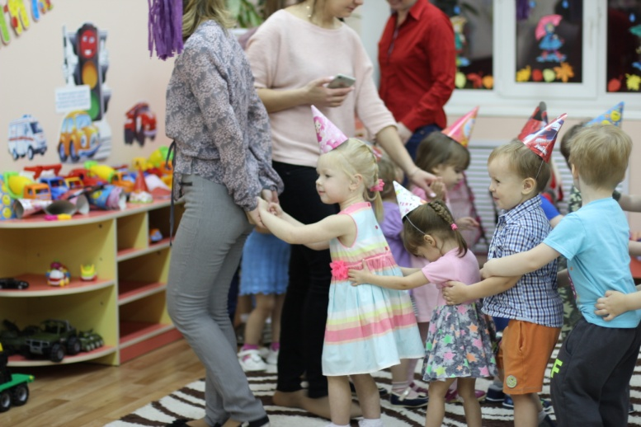

Вот мы и приехали, но впереди препятствия, которые нужно перепрыгнуть.
Дети перепрыгивают через скакалку.
Следующее препятствие вы должны переползти.
Дети проползают под скакалкой.

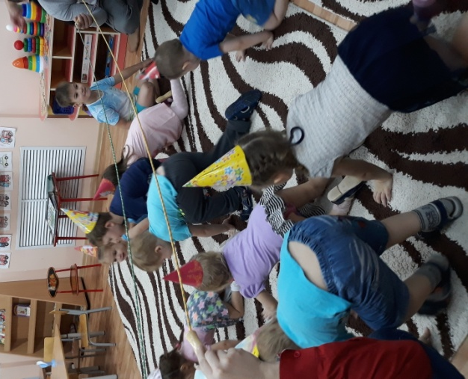

У вас все получилось, молодцы! Мы на месте. А теперь, чтобы увидеть сюрприз, мы должны сначала, закрыть глаза.
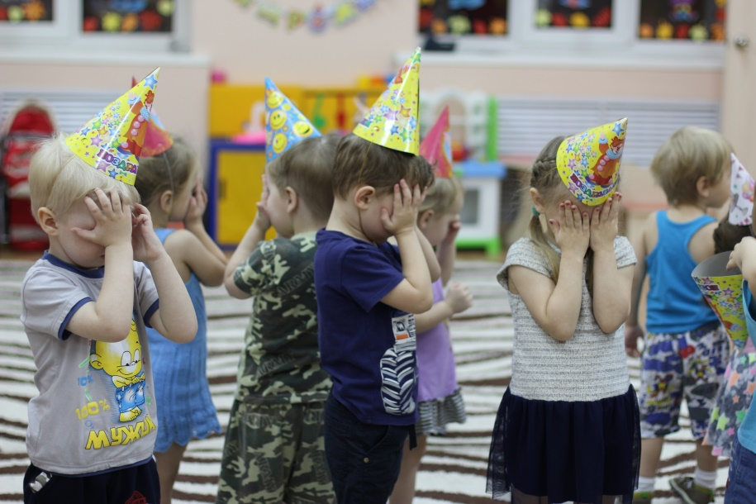

Дети закрывают глаза. Под музыку «Сюрприз» выходит пират со связкой воздушных шаров.
Пират: Всем привет!!! Всем привет!!! Я веселый пират…. пришел поздравить детей с днем рождения. У кого день рождение осенью?
Дети отвечают.

Громче, музыка, играй,
мы споем вам каравай!
Поскорей в кружок вставайте,
«Каравай» петь начинайте.
Хоровод «Каравай».
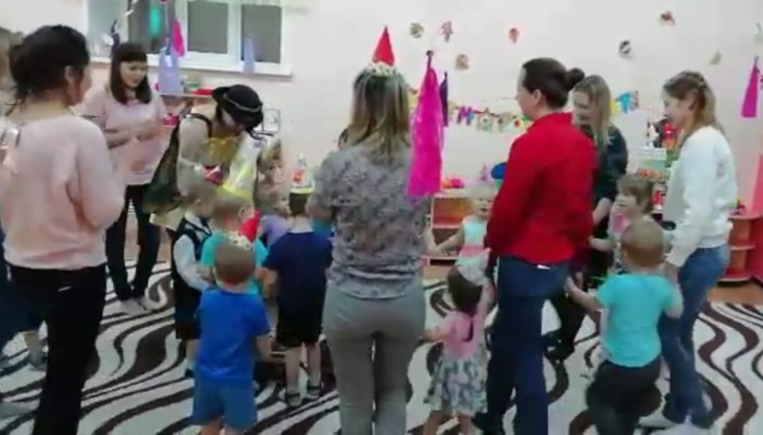

Пират: Посмотрите, я принес волшебный сундук, там лежат подарки для именинников.
Пират дарит именинникам мыльные пузыри.
Воспитатель: Давайте поиграем с мыльными пузырями. Ребята становитесь в круг, а именинники - в кругу, вы будете пускать пузыри, а мы будем их ловить.
Раз, два, три, начни!
Игра «Веселые пузыри».
Пират: Ребята, а кто любит сладости? В моем сундуке много конфет, пока я бежал, они все перепутались Нужно навести порядок. В красную тарелочку собираете все красные конфетки, а в желтую все желтые. И так раз, два, три начини!
Дети раскладывают по тарелкам конфеты.

Пират: Какие вы все молодцы!
Пират: Ребята, вы так весело и дружно играете, за это я хочу вам подарить мои красивые шарики!
Пират раздает шары.
Воспитатель: Ну что станцуем с шариками веселый танец!
Дети танцую танец маленьких утят.
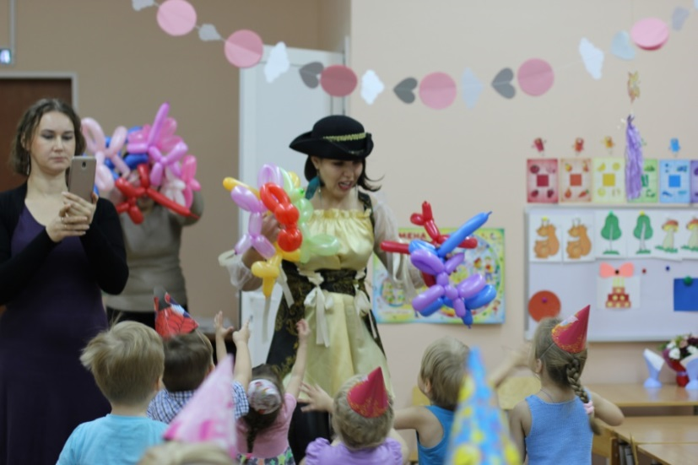

После танцев детей приглашают за стол к чаепитию.
Подготовила Махмудова Д.Н.

